广州市花都区2019-2020学年第一学期期末考试
九年级物理(问卷)

第一部分(共36分)

一、选择题。(每小题3分，共36分)(每小题给出的四个选项中，只有一个是正确的，请把正确的答案选出来)
1、原子由哪些粒子构成（ ）
A.原子核和电子 B.质子和中子 C.中子和电子 D.原子核和分子
2、以下说法正确的是（ ）
A.分子之间不能同时存在引力和斥力 B.扩散现象只能发生在气体之间
C.温度越高，分子热运动越剧烈 D.尘土飞扬，说明分子在不停运动
3、有甲、乙、丙三个带电体，甲物体吸引乙物体，乙物体排斥丙物体。对于这三个物体的带电情况，下列说法正确的是（ ）
A.甲一定带正电，乙和丙一定带负电 B.甲和丙一定带异种电荷
C.甲一定带负电，乙和丙一定带正电 D.乙和丙一定带异种电荷
4、图1展示了其他条件都相同时，不同材料在导电性能上的排序，从上至下，材料的导电性能依次减弱。另外，科学家发现，铝在-271.76℃以下，电阻可以变为零，这就是超导现象。超导材料可以大大降低电能损耗。下列说法中错误的是（ ）
A.从图1可得银的导电性能比铁好
B.从图1可得盐水的导电性比酸溶液差
C.同种材料的导电性是不会改变的
D.超导材料可运用在输送电能
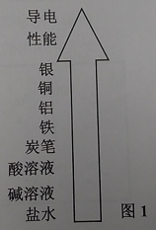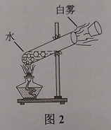
5、以下行为符合安全用电原则和有节约用电意识的是（ ）
A.多个大功率用电器同时使用一个插座 B.不断开开关直接更换灯泡
C.做课间操的时候把教室的灯熄灭 D.炎热的夏天，把家里的空调调到18℃
6、如图2所示，给试管里的水加热，水沸腾后，软木塞被冲出试管口，试管口出现白雾，下列说法正确的是（ ）
A.试管口出现的白雾是液态
B.用酒精灯加热水，主要是通过做功的方式改变水的内能
C.软木塞被冲出试管口前，管内的水蒸气内能不断减小
D.软木塞冲出的过程，软木塞的机械能转化为水蒸气的内能
7、共享单车在车筐底部覆盖着太阳能发电板(见图3)，通过阳光给里面的蓄电池充电，从而为GPS和通信模块供电。发电板给蓄电池充电的过程中，蓄电池相当于（ ）
A.电源 B.用电器 C.导线 D.开关
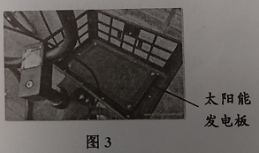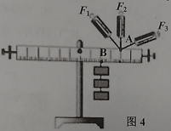
8、如图4所示，在已调平衡的杠杆右边B点挂上三个钩码，在A点沿不同的方向拉弹簧测
力计，使杠杆保持水平平衡，下列说法正确的是（ ）
A. F₁=F₂=F₃ B.F₁>F₂>F₃ C.F₃>F₂>F₁ D. F₃>F₁>F₂
9、如图5所示为单相电子式电能表，关于该电能表下列说法正确的是（ ）
A.允许通过的最大电流为10A B.主要用来测量用电器的电功率
C.此时的示数为13148kWh D.指示灯闪2500次表示消耗电能3.6×10⁶J
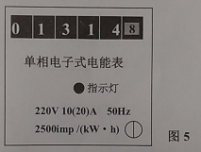
10、已知物体A的内能小于物体B的内能，下列说法中正确的是（ ）
A.物体A的温度一定低于物体B的温度
B.物体A的质量一定小于物体B的质量
C.物体A有可能可以把热量传递给物体B
D.当物体的温度降到0℃，其内能为零
11、如图6所示，当开关S闭合后，下列说法中正确的是（ ）
A.灯L₁和灯L₂串联，电压表测的是L₂两端的电压
B.灯L₁和灯L₂被短路，电流表A₁和A₂示数相同
C.灯L₁和灯L₂并联，电流表A₁测的是灯L₁的电流
D.灯L₁和灯L₂并联，电流表A₂测的是灯L₂的电流
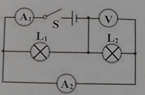
12、某种玫红色“感温变色油墨”在温度高于50℃时将变为无色。如图7所示，将该油墨分别均匀涂在初温相同的同种镍铬电阻丝绕制的定值电阻R₁和R₂表面(两电阻表面的油墨质量相同)。闭合开关，通电一段时间后电阻丝R₂表面先变色。则（ ）
A.通过R₂的电流比R₁小
B.R₂阻值比R₁大
C.R₁、R₂两端电压相同
D.R₂两端电压比R₁小
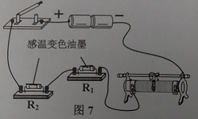

第二部分(共64分)

二、填空、作图题。(共31分)
13、人们发现内能可以做功，并制造了各种利用内能做功的机械—热机。
(1)以下机械不属于热机的是( )
A.蒸汽机 B.内燃机 C.喷气发动机 D.电动机
(2)以下是四冲程的汽油机的工作示意图，其中进气门关闭，排气门打开，活塞向上运动的是 冲程；做功冲程主要是把 能转化成 能。
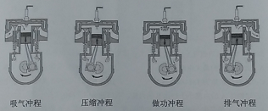
(3)柴油机是通过压缩空气直接点燃柴油，在吸气冲程中从进气门吸进的是 (选填“空气”或“空气和柴油”)。
14、(1)甲、乙两物体质量都为1kg,丙物体质量为2kg,三个物体温度都升高1℃，吸收热量Q如图8所示，则甲物体温度升高2℃需要吸收的热量是 J；乙物体温度降低1℃需要放出的热量是 J,丙物体的比热容C_{丙}= J/(kg·℃)
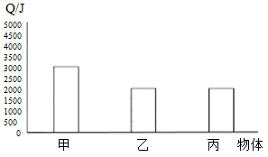
(2)可燃冰是一种可燃物质。某次开发出来的可燃冰的热值是1.008×10⁸J/m³,则0.01m³的这种可燃冰完全燃烧后会放出 J的热量；假如用可燃冰来加热水，可燃冰燃烧后放出的热量 （选填“可以”或“不可以”）全部被水吸收，理由是 。
15、(1)如图9所示，电源两端的电压恒定。闭合开关，灯泡L₁比灯泡L₂亮。L₁两端电压
(选填“大于”、“小于”或“等于”)L₂两端电压；若L₁灯丝突然烧断，则L₂两端电压 (选填“变大”、“变小”或“不变”)。
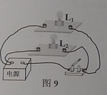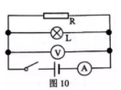
(2)小明按图10所示的电路图做实验，闭合开关，两表读数如图11所示，电压表的示数为 V,电流表的示数为 A。L突然烧断，烧断后两表示数如图12所示，则定值电阻两端的电压 (选填“变大”、“变小”或“不变”)，流经定值电阻的电流 (选填“变大”、“变小”或“不变”)。
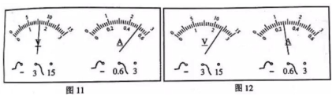
16、如图13所示，质量忽略不计的AC硬棒能绕O点转动，在B点挂一物体。在C点施加力F₁时，棒刚好处于静止状态。
(1)请在图13中画出F₂的力臂L₂；
(2)图中的s是不是F₁的力臂? (选填“是”或“不是”)；
(3)有同学说“这个杠杆受到的阻力就是物体M的重力。”你同意这种说法吗？ (选填“同意”或“不同意”)，简述你的理由： 。
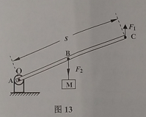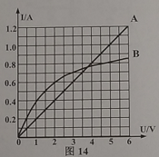
17、通过电阻A、B的电流与其两端电压的关系如图14所示，其中A为定值电阻，则
(1)当U=1V时，电阻B的阻值为 Ω；
(2)当U=0V时，电阻A的阻值为 Ω；
(3)将电阻A接入电源电压恒为3V的电路中，若通电时间为10s,则电阻A产生的热量是 J。

18、如图15所示，用测电笔测试家庭电路的电线，发现只有接触最上方那条线时，测电笔的氖管发光。请用笔画线，将图中的电灯、开关和插座按照安全用电的原则接入家庭电路
中，要求开关控制电灯，插座独立工作。
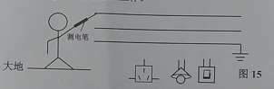
19、有电源一个，开关两个S₁、S₂,灯两个L₁、L₂,导线若于。请在方框内画出满足下列要求的电路图：
(1)只闭合开关S₁,L₁、L₂两灯都亮；
(2)只闭合开关S₂,L₁、L₂两灯都不亮；
(3)同时闭合开关S₁、S₂，L₁灯亮、L₂灯不亮。
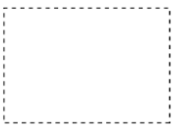
三、解析题。(共16分)
解答应写出必要的文字说明、公式和重要演算步骤。只写出最后答案的不能得分。有数值计算的题，演算过程及结果都要在数字的后面写上正确的单位。
20、如图16所示，用300N的力F₁直接将物体B匀速提升1m,现借助滑轮组用力F₂向下拉，把B匀速提升相同高度，滑轮组的机械效率为60%。
(1)按题意在图16滑轮组中画出正确的连线方式；
(2)F₁做了多少功？
(3)滑轮组的总功是多少？
(4)F₂的大小是多少？
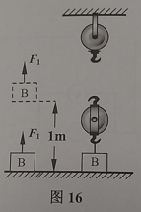

21、图17是公共厕所常见的一种感应干手器，将手放在干手器的风口下，干手器会自动送出温度适宜的风，当手离开出风口时，感应开关会自动停风关机。图18是该干手器的简化电路图，其中R是加热电阻丝，M是吹风的电动机，S₁是感应开关，S₂是温控开关，会根据环境温度自动断开或闭合来控制加热电阻丝。该干手器的部分参数见下表。
额定电压 | 220V | 出风速度 | 95m/s
电阻丝加热功率 | 1100W | 干手时间 | 8--12s
电动机功率 | 550W | 感应距离 | 12cm

(1)加热电阻丝R的阻值是多少？
(2)热风干手时，通过感应开关S₁的电流是多少？
(3)环境温度较高，温控开关S₂断开，干手器工作10s消耗的电能是多少？
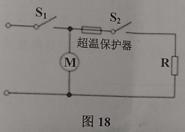

四、实验探究题。(共17分)
22、测“小灯泡电功率”实验时，所用器材有：电源、额定电压为3.8V的小灯泡、符合实验要求的滑动变阻器、电压表、电流表、开关和若干导线。图20为该实验电路图。
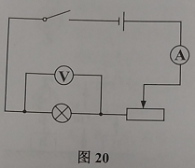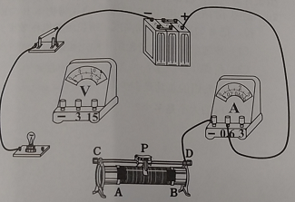
(1)请在图21中把实物图连接完整，要求滑动变阻器滑片P向左移动时，滑动变阻器接入电路的电阻值变大；
(2)闭合开关，发现灯泡不亮，移动滑片灯泡仍不亮，用手按一下灯泡，灯泡亮了。出
现这种故障的原因可能是 (选填字母序号)；
A.开关短路 B.电流表短路
C.电压表断路 D.灯泡接触不良
排除故障后，继续进行实验，把电压表、电流表的示数以及灯泡的亮度记录如下表：
数据序号 | 1 | 2 | 3 | 4 | 5
电压U/V | 4.3 | 3.8 | 3.3 | 0.61 | 0.24
电流I/A | 0.33 | 0.3 | 0.29 | 0.13 | 0.1
灯泡亮度 | 很亮 | 较亮 | 偏暗 | 微微发光 | 看不见发光

(3)小灯泡正常发光时的功率为 W；第5次实验看不到灯泡发光，主要原因是：
；
(4)把小灯泡换成LED灯，调节滑动变阻器，使LED灯的实际功率与小灯泡的实际功率
几乎相等，发现LED灯比小灯泡亮得多。由此可推断出在亮度相当的情况下， (选填“小灯泡”或“LED灯”)的实际功率更大；从照明需求的角度来讲， (选填“小灯泡”或“LED灯”)更节能。

23、为了比较甲、乙两种液体的比热容，小昊做了如图22所示的实验。在两个相同的烧杯中，分别装有质量、初温相同的甲、乙两种液体，用两个酒精灯对其加热，记录相关数据。
液体 | 质量 | 升温10℃所需时间 | 升温20℃所需时间 | 升温30℃所需时间
甲 | 30g | 72s | 102s | 134s
乙 | 30g | 92s | 163s | 220s
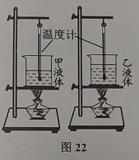
(1)小昊发现图22所示的装置很难控制两酒精灯的火力相同，请写出一种改进方法可
以使两种液体在相同的时间内吸收相同的热量：
。
改进了实验装置后，小昊继续做实验，实验数据上表所示。
(2)该实验主要用 (选填“液体升高的温度”或“加热时间的长短”)来表示两种液体吸热的多少；

(3)通过分析表格数据可得，当物体的质量和 相同时，甲吸收的热量 (选填“大于”、“等于”或“小于”)乙吸收的热量。

24、小帅想探究电压一定时，电流与电阻的关系，请你设计实验方案并完成实验报告。
(1)实验电路图：
(2)实验步骤：

(3)设计记录数据的表格

花都区2019学年第一学期期末达标检测
九年级物理（参考答案）

一、选择题

1 | 2 | 3 | 4 | 5 | 6 | 7 | 8 | 9 | 10 | 11 | 12
A | C | B | C | C | A | B | D | D | C | D | B

二、填空、作图题（31分，每空1分）
13.（1）D （2）排气 内 机械 （3）空气
14.（1）6000 2000 1000
（2）1.008×10⁶ 不可以 有热量散失
15.（1）等于 不变
（2）1.6 0.5 变大 变大
16、（1）
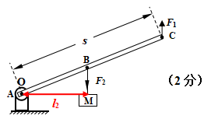
（2）不是
（3）不同意 因为杠杆受到的阻力的作用点应该在杠杆上，而物体的重力的作用点是在物体上
17. （1）2.5 （2）5 （3）18
18.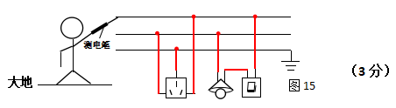
19、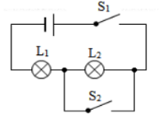

三、解析题（16分）
20.（1）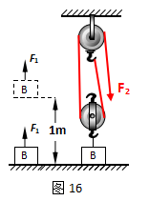
（1分）

（2）W₁=F₁s₁=300N×1m=300J （2分）
（3）W_{有}= W₁= 300J
W_{总}= W_{有}/η=300J/60%=500J （2分）
（4）s₂=2h=2×1m=2m
F₂= W_{总}/ s₂=500J/ 2m=250N （3分）
21.（1）I₁=P_{加热}/U=1100W/220V=5A
R=U/ I₁=220V/5A=44Ω （3分）
（2）I₂=P_{电动机}/U=550W/220V=2.5A
I_{总}= I₁+ I₂=5A+2.5A=7.5A （3分）
（3）W= P_{电动机}t=550W×10s=5500J （2分）

四、实验探究题（17分，每空1分）

22.（1）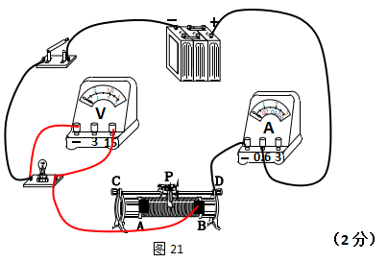
（2）D
（3）1.14 小灯泡的实际功率太小
（4）小灯泡 LED灯
23.（1）用相同规格的电加热器分别加热甲、乙两种液体
（2）加热时间的长短
（3）升高的温度 小于
24、（1）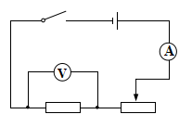

（2）①按电路图正确连接电路；
②闭合开关，移动滑动变阻器的滑片，使电压表的示数为某一数值，记录定值电阻的阻值及电流表的示数；
③断开开关，换阻值不同的定值电阻；
④闭合开关，移动滑动变阻器的滑片，使电压表的示数为与②同一数值，记录定值电阻的阻值及电流表的示数；
⑤重复步骤③④。 （4分）
（3）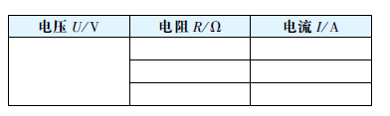
（1分）

